附件

第十二届全国矿山救援技术竞赛规则
补充说明

一、着装要求相关调整内容
竞赛规则中，国家安全生产应急救援队伍按照《国家安全生产专业应急救援队作战训练防护服和标志标识规范(2022年版)》要求，其他参赛队伍按照《矿山救援防护服装》(AQ/T1105-2014)要求，着救援防护服。
二、综合技能竞赛规则相关调整内容
自起点至终点全程600米。全程需完成10项操作，顺序是（场地示意图附后）：
发令（启动计时器）→①爬绳（高度4m）→②剪切（液压）→③矮巷（20m）→④翻轮胎（20m）→⑤佩带呼吸器→⑥曲桥（15m）→⑦坡道运送伤员（30kg）→⑧抛重物（累计抛150kg）→⑨跑步（150m）→⑩锯木料（18cm×18cm）→停止计时器。
其中：翻动轮胎，轮胎整体要翻过20米终点线；坡道运送伤员、伤员肢体不得触地、碰撞；佩带（不佩用）呼吸器至比赛结束（综合技能竞赛项目呼吸器由组委会提供）。
综合技能竞赛操作示意图
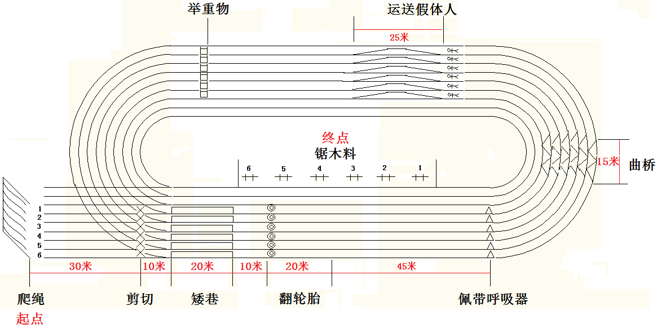
抛重物

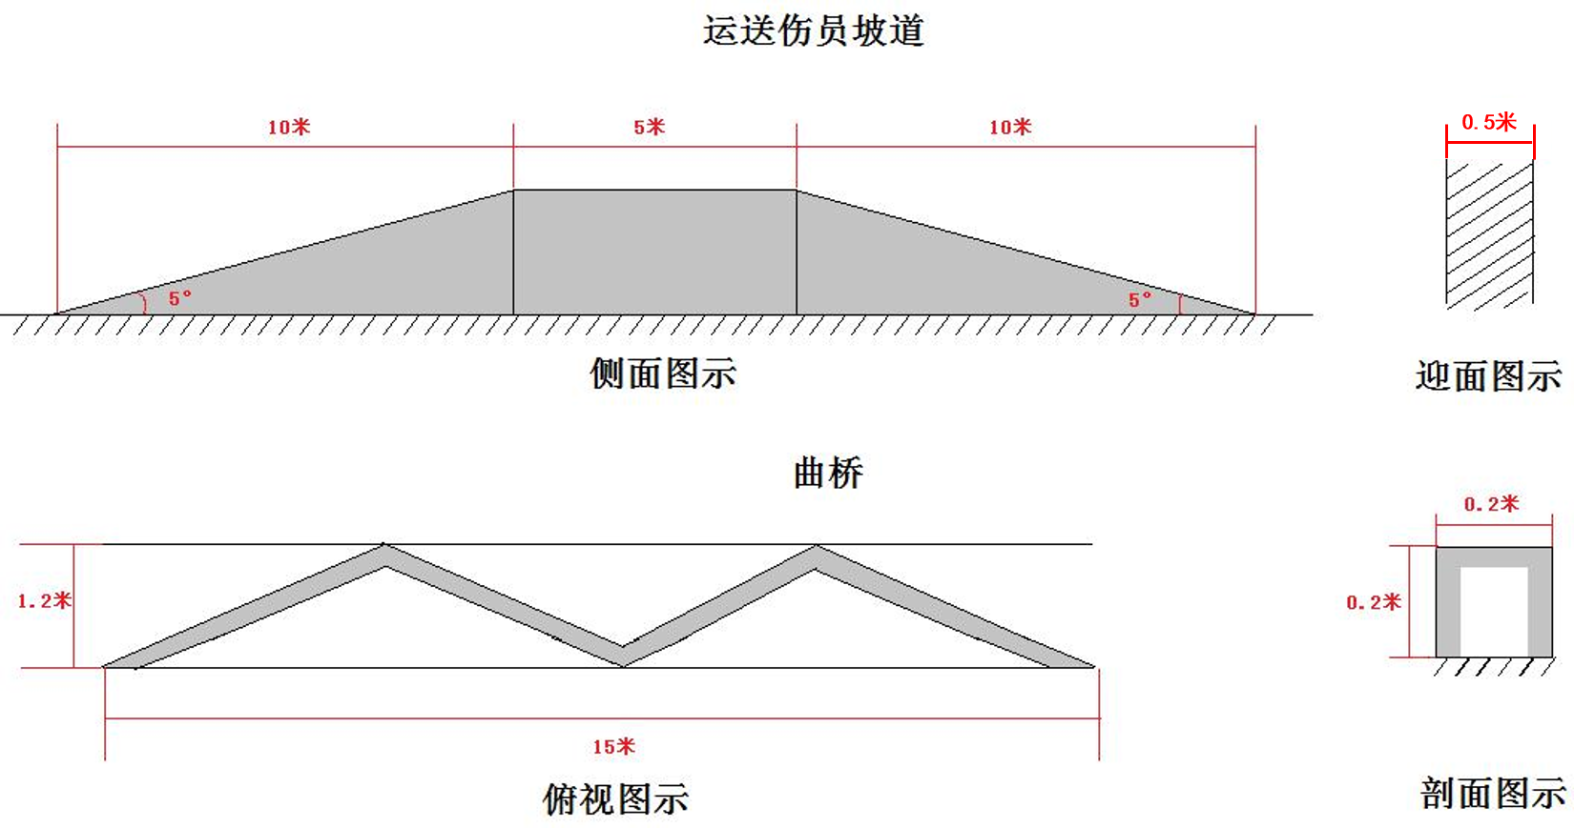
1米
13.5米
三、模拟救灾竞赛规则相关调整内容
风量检测标准：
改变通风（即风向或风量发生较大变化）后的任一时间段，在测风站测风1次。没有测风或结果错误不得分。
风量测定要求：
A.操作方法：使用风表按线路法测风1次。
B.巷道风速公式:V实＝（V表速÷60×校正系数）×[（S-0.4）÷S]，单位：m/s。
C.风量计算公式：Q=V×S×60，单位：m³/min。
D.实际表速和巷道断面由裁判或模拟测风装置随机给定，风量计算过程及结果取小数点后两位，风速、风量计算结果标注在测风站。
四、医疗急救竞赛规则相关调整内容
第一站心肺复苏项目3名队员和1名技术员参赛（技术员单独计分），参赛队员由队伍自行指定。
五、技术员技能竞赛规则相关调整内容
非煤矿山救援队伍，可根据自身情况，自主决定是否参加该技术员技能项目比赛。

